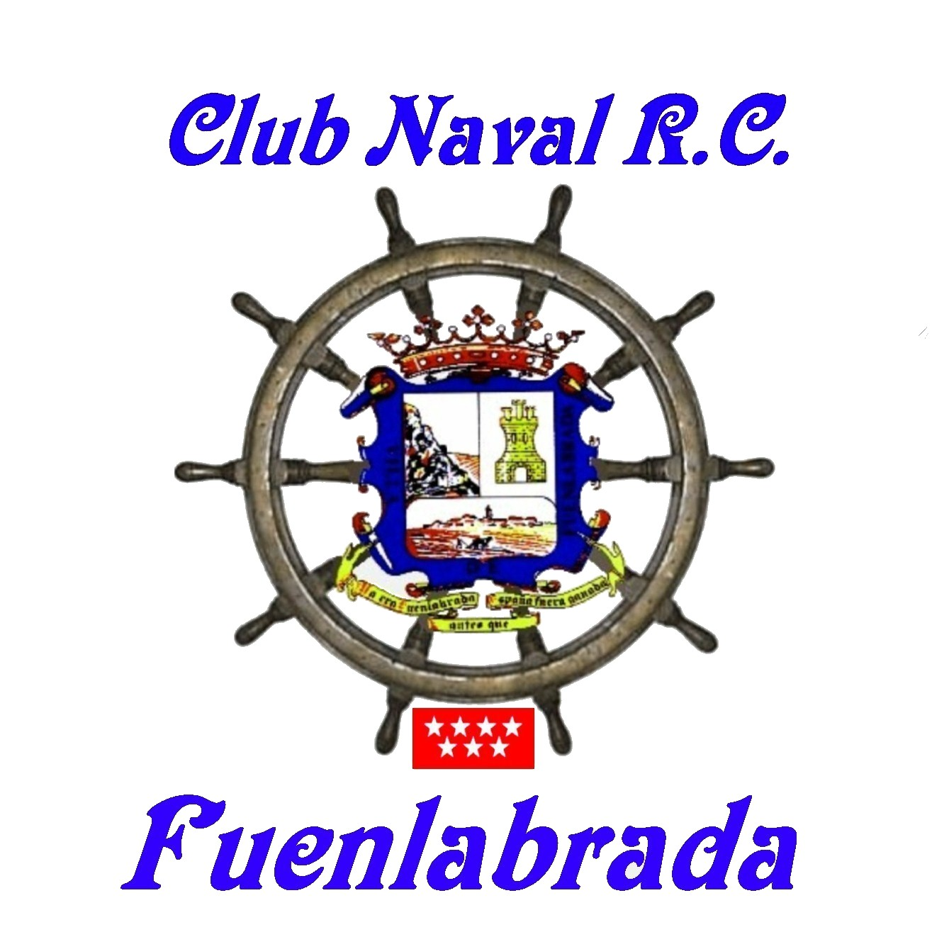


TANQUES

ESTOS MODELOS POSEEN LAS FUNCIONES BASICAS DE CONTROL DE MOTOR Y DIRECCION, MOVIMIENTO DE TORRETAS ( IZQUIERDA, DERECHA, ARRIBA Y ABAJO), MOVIMIENTO DE RETROCESO EN DISPARO, SIMULACION DISPARO DE AMETRALLADORA Y MODULO CON DISTINTOS SONIDOS.

CONSTRUCTOR: D. ALBERTO FRAILEJIMENEZ.
MONTAJE: NOVIEMBRE 2004.

